恒指大盘上周高开跳水之后，整周都在修复这个跳水的波动，波动区间稳定，但是沽空平仓非常多，现在整个大盘沽空下降得很厉害转仓之后的行情可能会有很大的变化，也有可能在转仓前再次下压到30200左右完成三角形突破的回踩动作

下周一恒指期货关键位置：

31386-31295-31148-31000-30955-30909-30762-30614-30569-30523-30376-30228-30193-30137

下周整周恒指期货关键位置：

33075-32831-32438-32044-31922-31800-31407-31163-31013-30891-30769-30376-29982-29860-29738

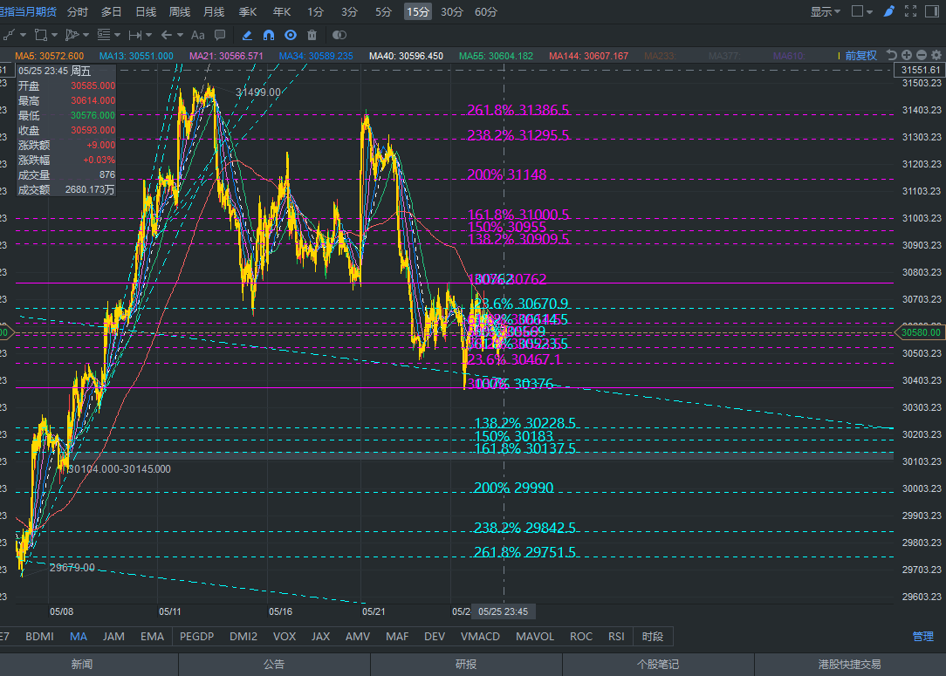

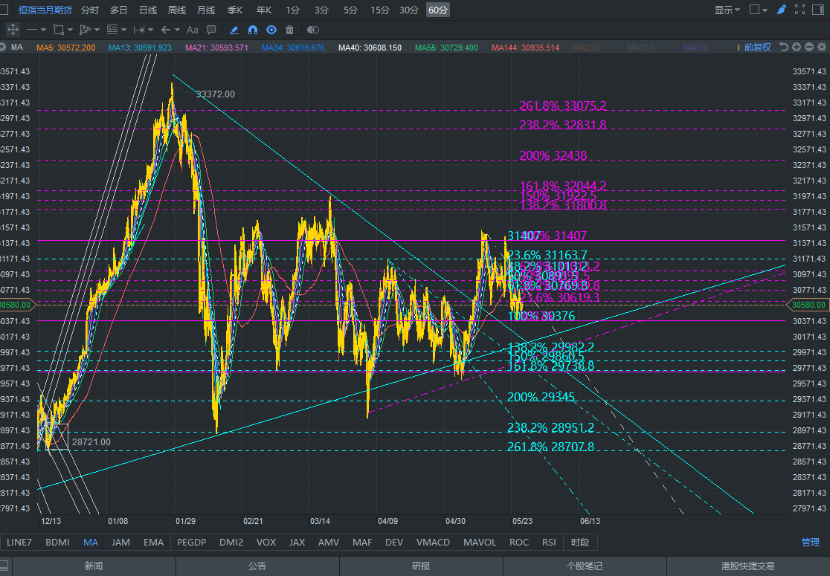

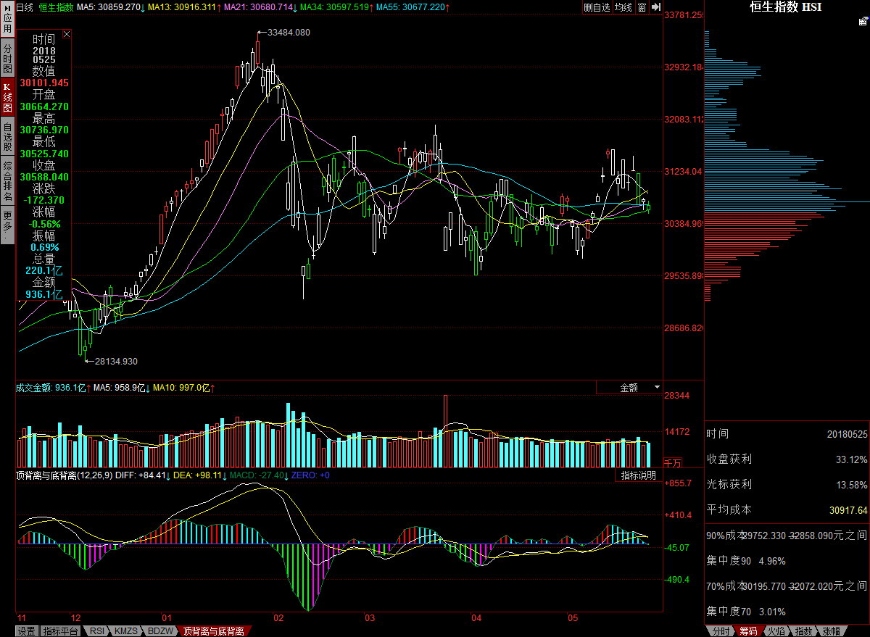

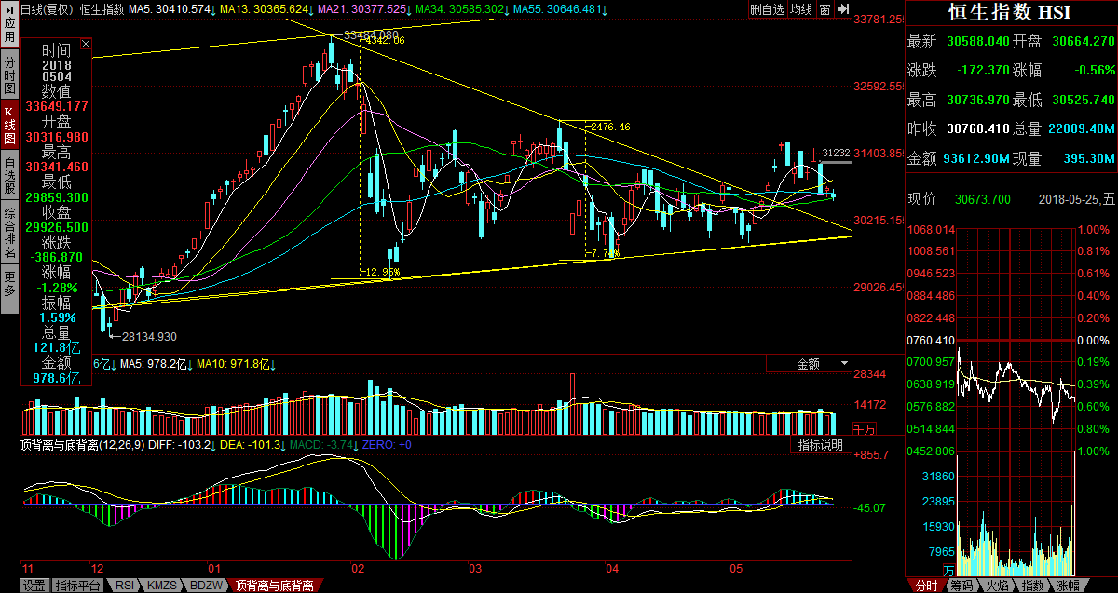

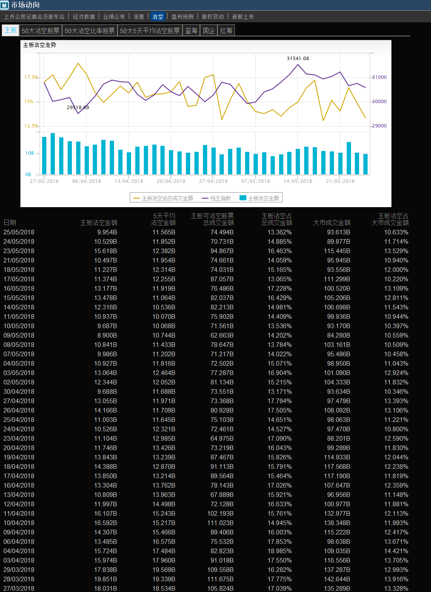

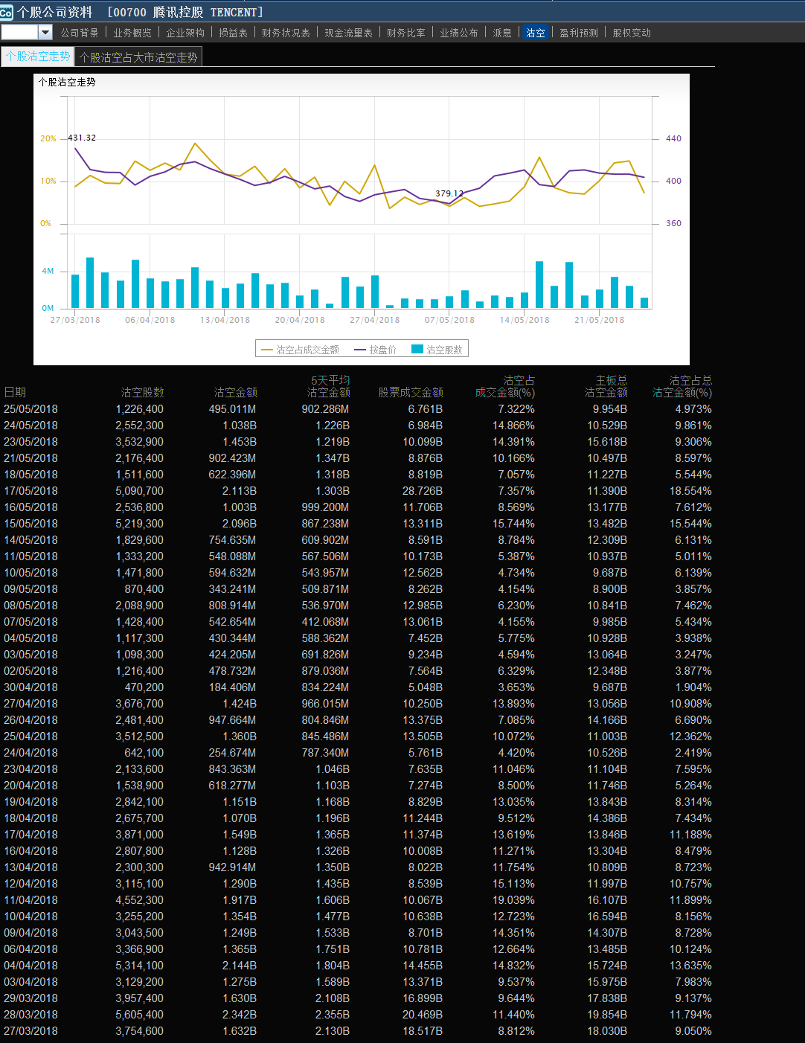

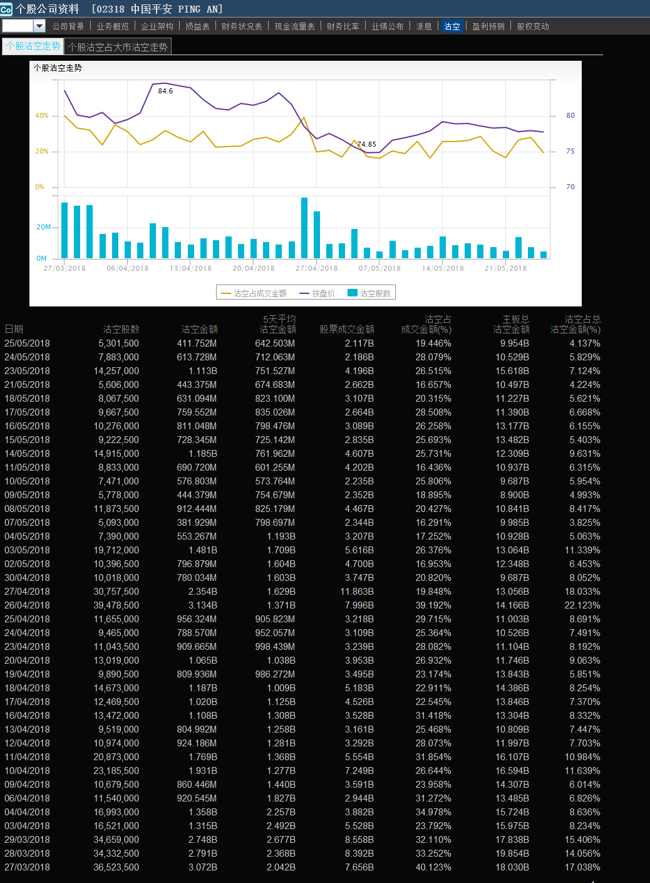

因为2382和700是我们重仓的股，所以单独看一下，2382从筹码派发来看，可能还有上涨的空间，现在庄家派发虽然已经获利很多，随时可能会下行，但是还是要注意持仓的保护，156-157如果能有的话，庄家将完美的完成这一轮派发

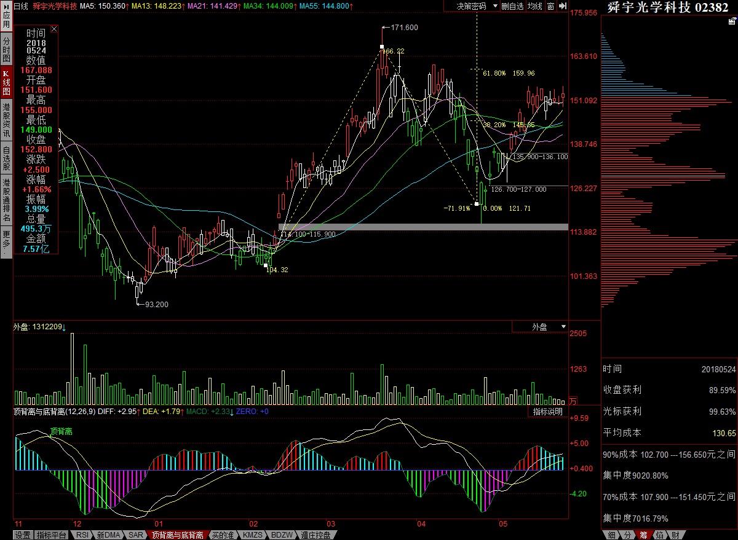

700仍有可能下探到393-375一带，这里是吸干筹码最完美的位置，看了一下之前的周线情况，从长线筹码状态来看，仍有可能上夹，但是当前获利盘还没有完全出清，所以可能上夹的涨幅可能没有那么大的幅度，比大可能是压到之前颈线左右的位置，大概在440左右 刚刚好把这一轮派发完成，从历史上来看，也有可能派发的会比较顺利到460左右，但是之后会带来45%左右的跌幅

